Центральная библиотека г. Дальнереченска вновь приняла участие во Всероссийском интеллектуальном забеге в поддержку чтения «Бегущая книга». Книгобежцы, команда которых состояла из сотрудников библиотеки и волонтеров культуры волонтерского центра «Поколение Readers», задавали прохожим вопросы по произведениям русских классиков. Правильно ответившие на вопросы получили призы.
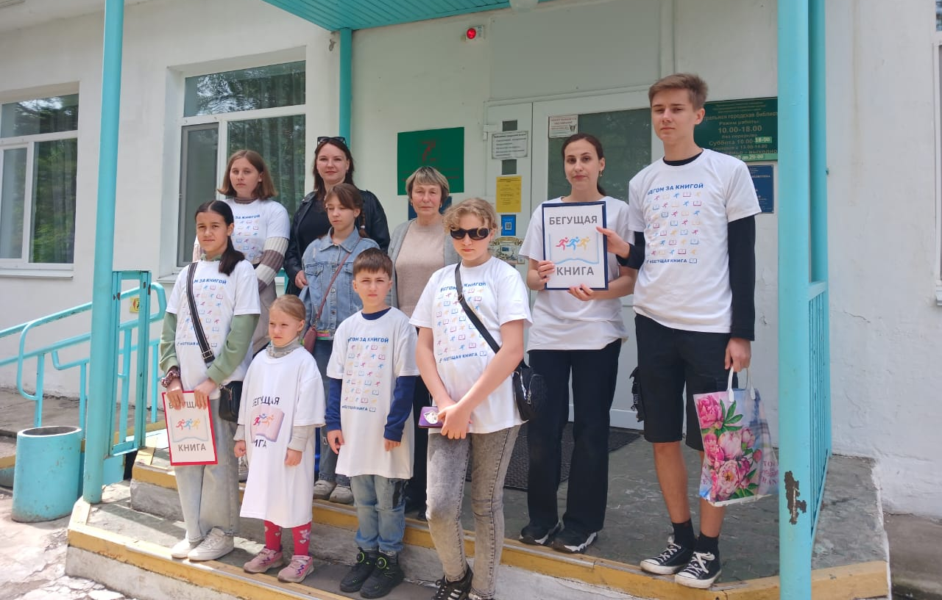

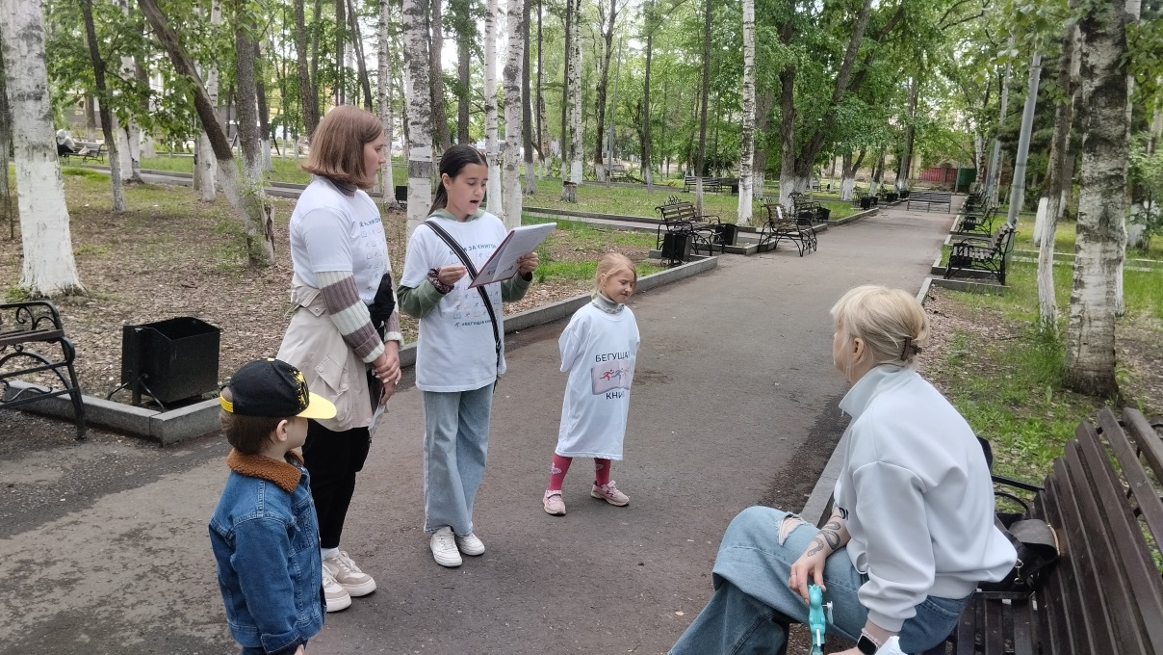

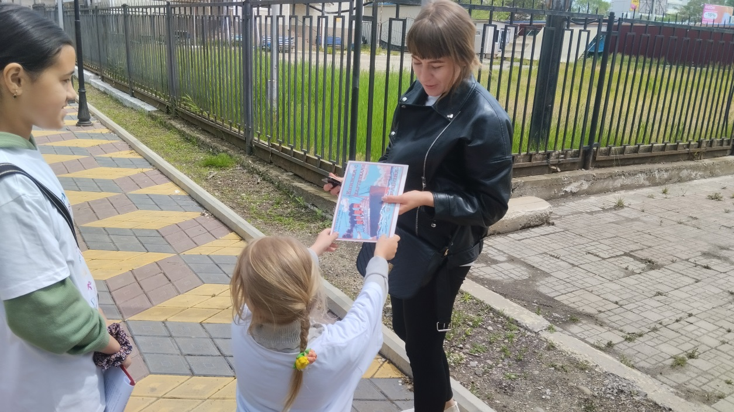

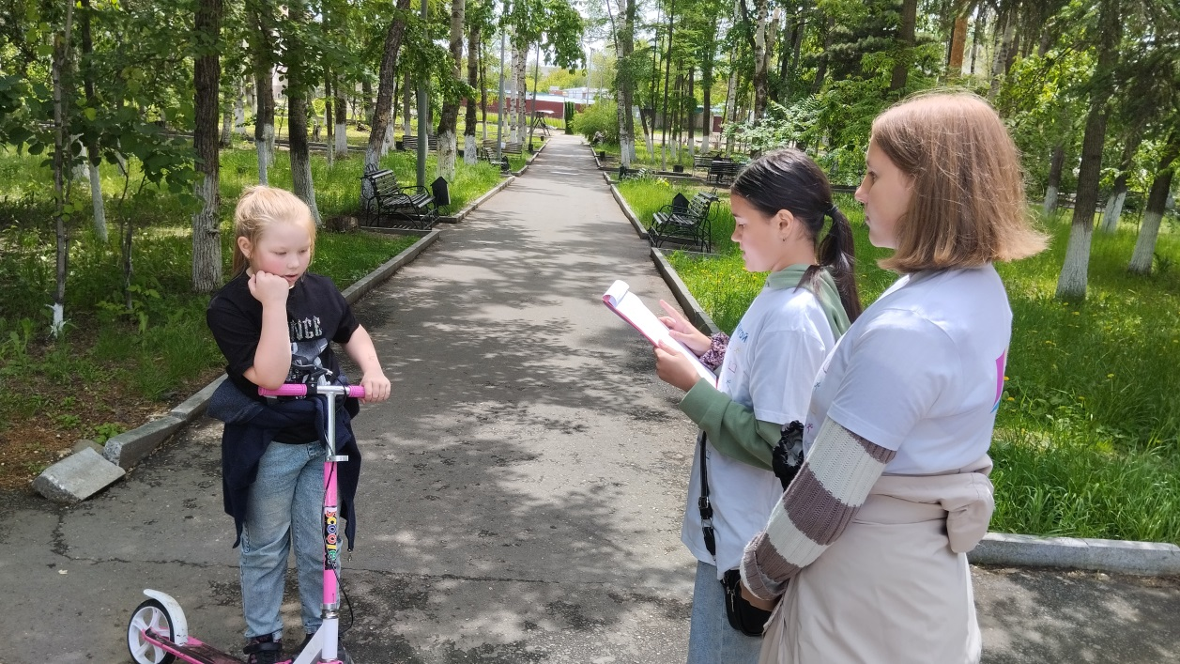

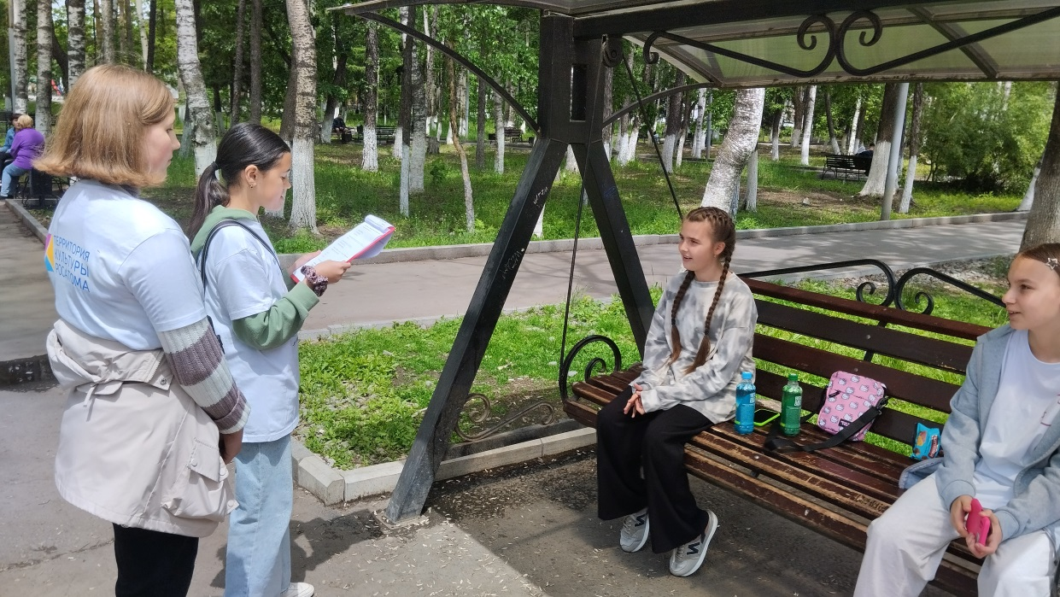

30 мая библиотека-филиал №6 приняла участие в Весеннем всероссийском интеллектуальном забеге «Бегущая книга - 2024», приуроченном к Общероссийскому дню библиотек. В этом году забег посвящен Году семьи в России и празднованию 225-летия со дня рождения поэта А.С. Пушкина. Участниками акции стали люди разных возрастов, которые с удовольствием отвечали на вопросы сотрудников библиотеки по произведениям А.С. Пушкина, вспоминали сказки, пословицы и поговорки о семье. За правильный ответ прохожие получали небольшой сувенир.
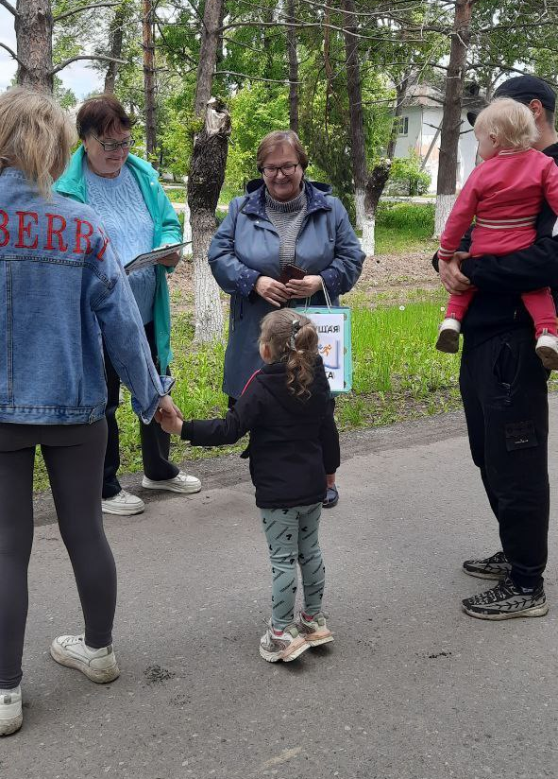
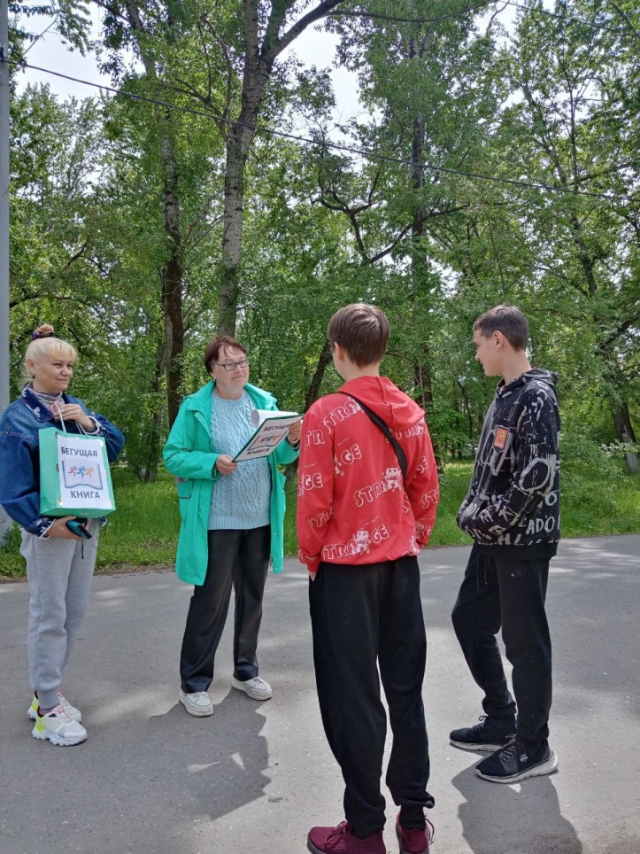
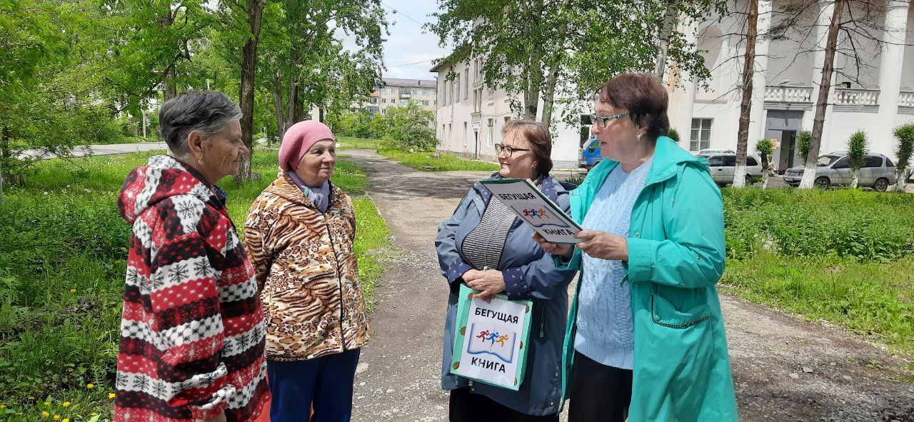

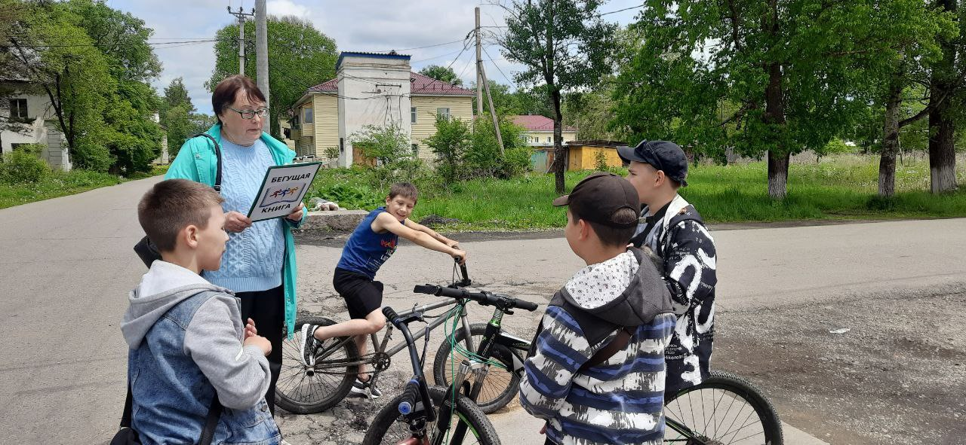

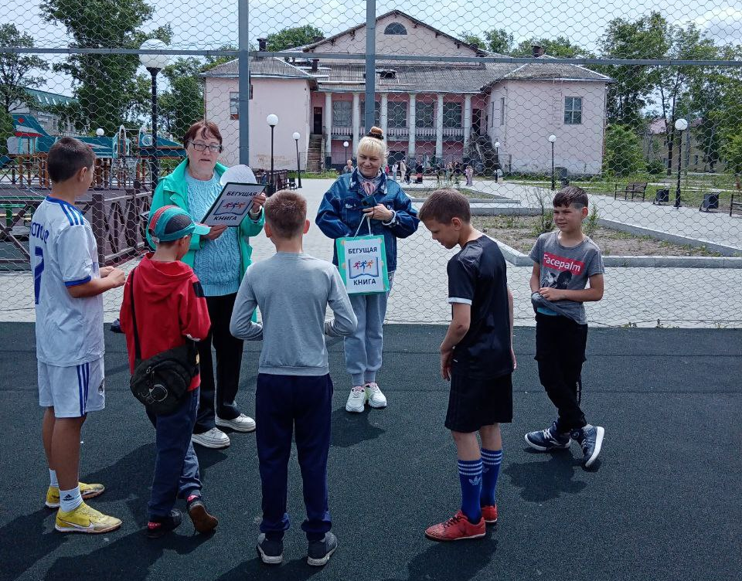

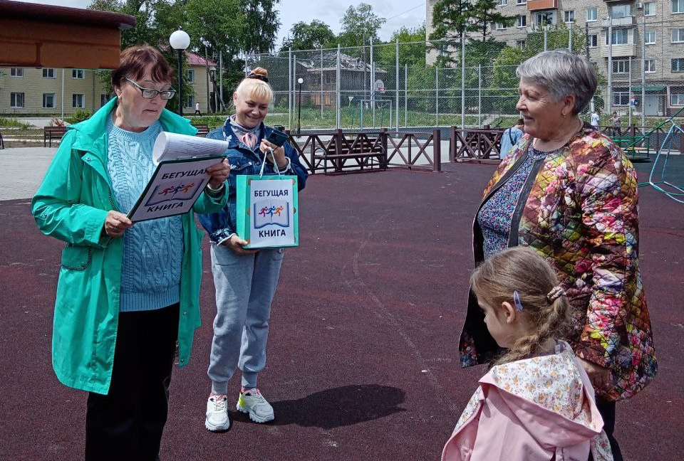

В Центральной городской библиотеке прошла развлекательная программа для детей «Весёлая пятница»! На этот раз для ребят был подготовлен увлекательный квест. Дети разделились на две команды, у каждой и которых были свои задания, состоящие из загадок, ребусов и различных головоломок. Команда, одержавшая победу, оказалась всего на один шаг впереди соперников, сумев первой найти коробку с призами. Призы предназначались для всех ребят, а не только для команды победителей, поэтому все участники квеста остались довольны.
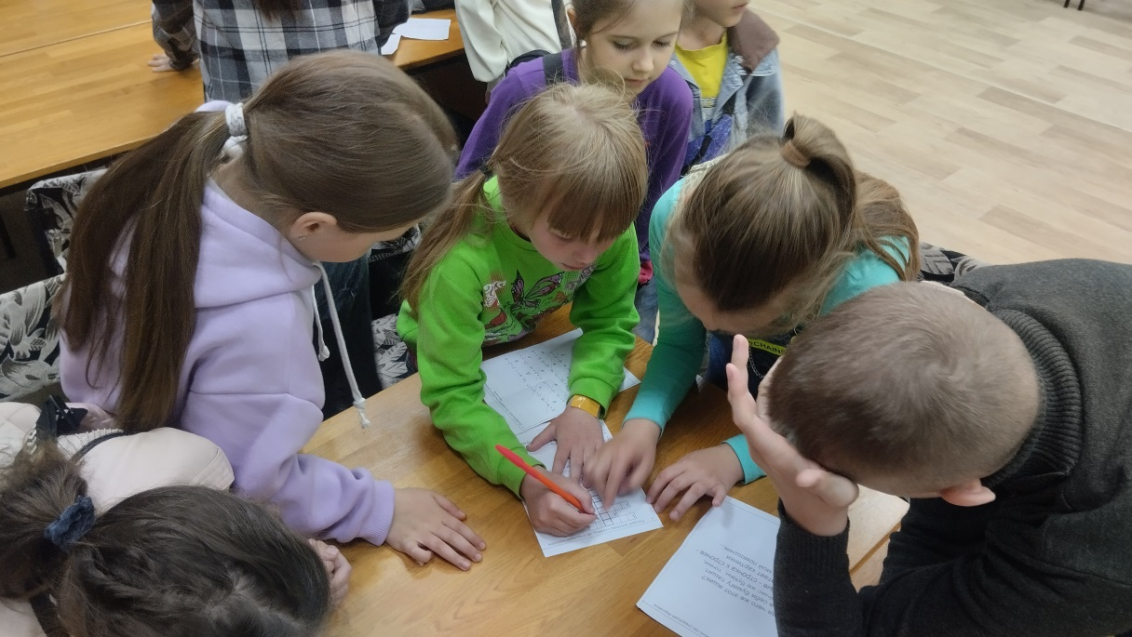

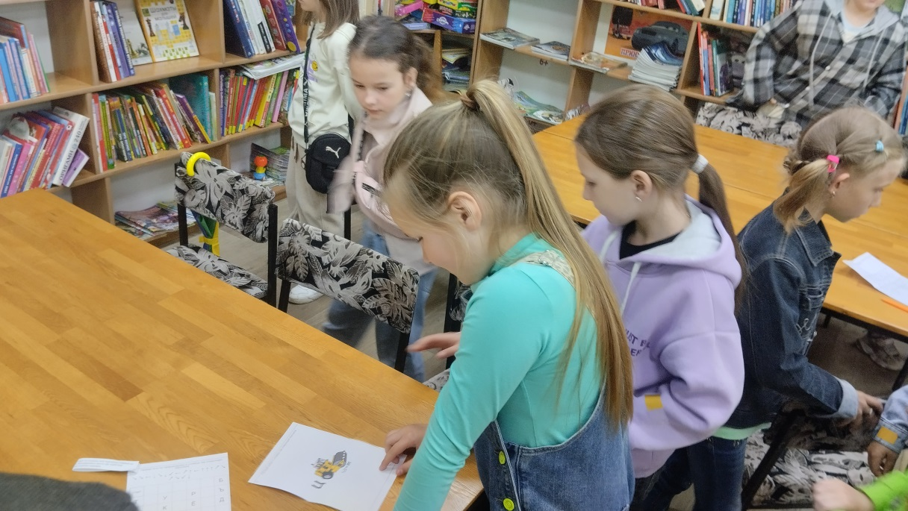

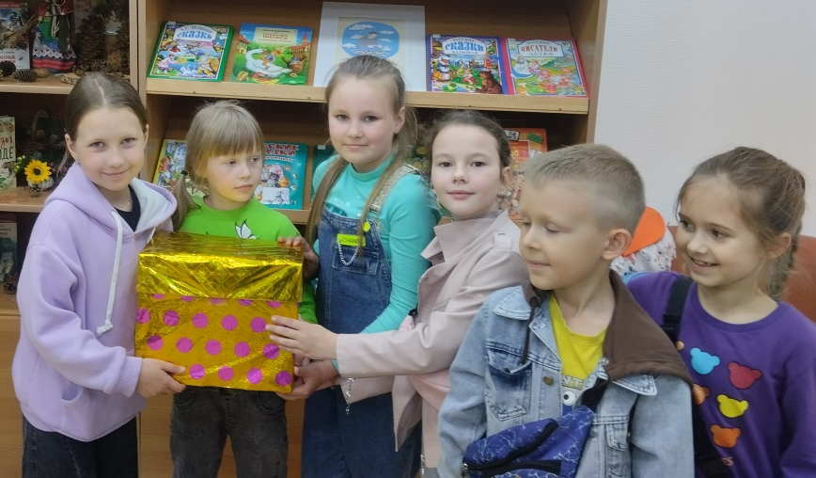

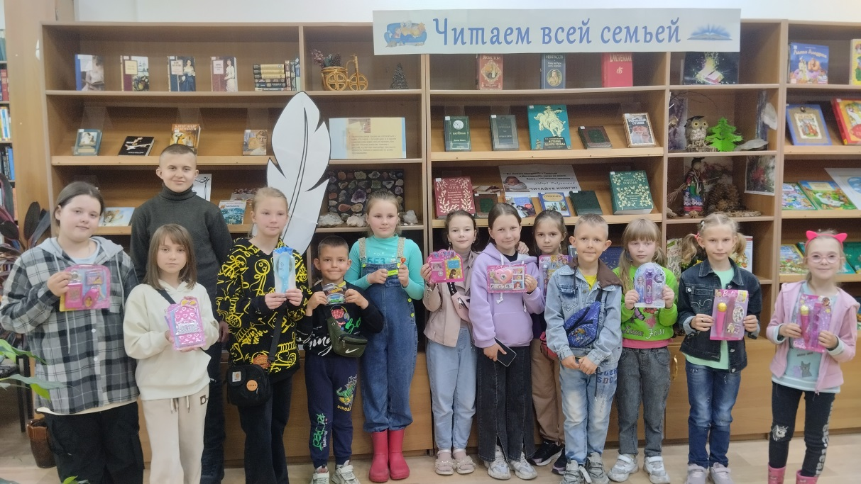

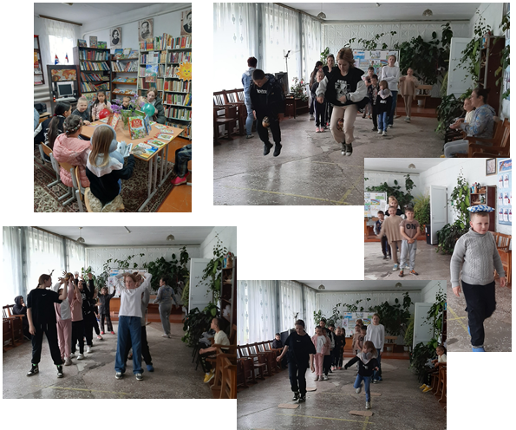
1 июня к Международному дню защиты детей библиотека-филиал №3 села Грушевое совместно с работниками клуба «Космос» провели конкурсною-игровую программу «Библиотечный остров». Дети приняли участие в многочисленных конкурсах, игровых программах. Без внимания не остался не один ребенок. В ходе праздника дети получили сладкие и другие призы. На площадке библиотеки была оформлена красочная книжная поляна «У книжек нет каникул».

1 июня в сквере ДК им. В. Сибирцева работала библиотечная площадка. Работники библиотеки-филиала №6 подготовили для жителей микрорайона ЛДК интеллектуальную игру «Читающие дети умнее всех на свете», посвященную Международному дню защиты детей. Ребята и их родители активно отвечали на вопросы семейной викторины и разгадывали литературные кроссворды. За правильно выполненные задания получали призы. Все желающие могли познакомиться с детскими журналами и выбрать один из них себе в подарок. Праздник прошел весело и интересно.
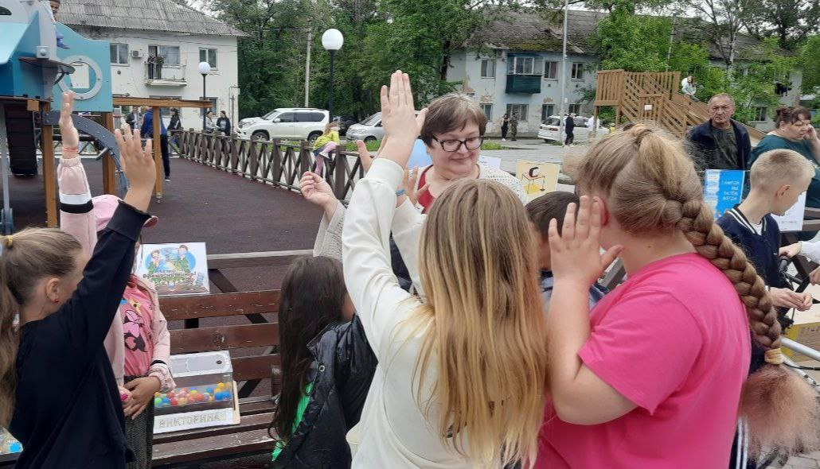
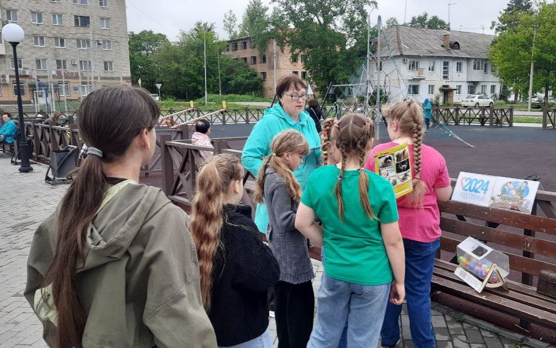

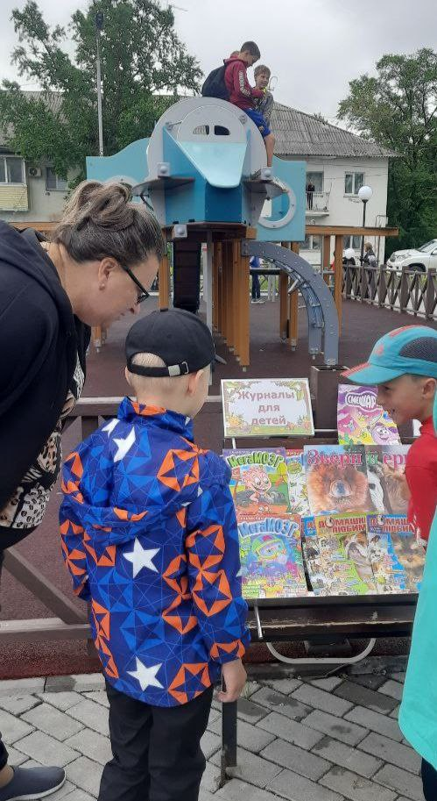
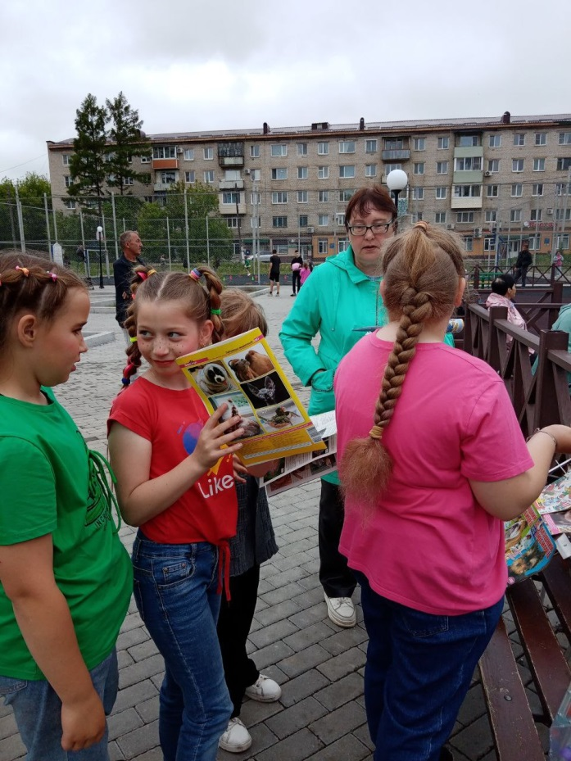

30 мая в Центральной библиотеке в рамках мероприятий по профилактике детского травматизма состоялась встреча ребят из старшей и подготовительной групп детского сада «Звездочка» с инспектором ГИБДД Ириной Игоревной Комелягиной. Библиотекарь Евгения Ивановна познакомила ребят с видами транспорта и указательных знаков на дорогах с древнего мира до наших дней, историей создания правил дорожного движения. Ирина Игоревна обратила внимание детей на то, как важно соблюдать правила дорожного движения.
В заключение ребята посмотрели мультфильмы и нарисовали рисунки по теме мероприятия. Мероприятие сопровождалось электронной презентацией.

